Приложение №11
к приказу министерства образования
Тульской области
от __________2019 № _____

Инструкция для технического специалиста по получению комплектов тем итогового сочинения
Комплекты тем итогового сочинения за 15 минут до проведения итогового сочинения по местному времени размещаются на официальном информационном портале единого государственного экзамена (ЕГЭ) ege.edu.ru (topic.ege.edu.ru), ссылка на данный ресурс также размещается на официальном сайте ФГБУ «ФЦТ» (rustest.ru).
Для получения комплекта тем итогового сочинения необходимо выполнить следующие действия:
1. Перейти на ресурс www.rustest.ru, на котором реализована возможностьпереадресации на ресурс www.ege.edu.ru или по прямой ссылке на ресурсtopic.ege.edu.ru;
2. Отобразится главное окно с темами итогового сочинения (см. Ошибка!Источник ссылки не найден.рис. 1).
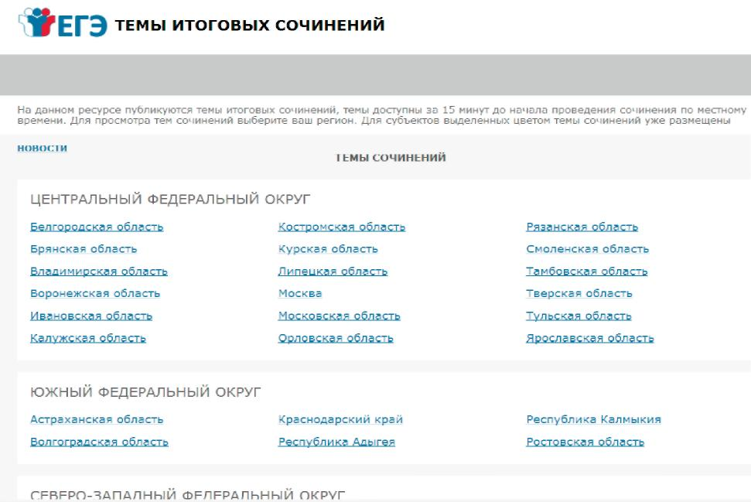
рис. 1
Просмотр тем сочинений
1. В средней области отображается перечень субъектов в разбивке по
федеральным округам;
2. Выберите необходимый субъект и щелкните по его наименованию;
3. В случае если темы для выбранного субъекта еще не опубликованы,
наименование субъекта будет выделено синим цветом и при переходе на страницусубъекта будет выведено сообщение «Перечень тем будет доступен начиная с 9.45 поместному времени»;
4. В случае если темы уже опубликованы, то наименование субъекта будетвыделено красным, и при переходе на страницу субъекта будет выведен комплект темитогового сочинения (см. рис. 2);
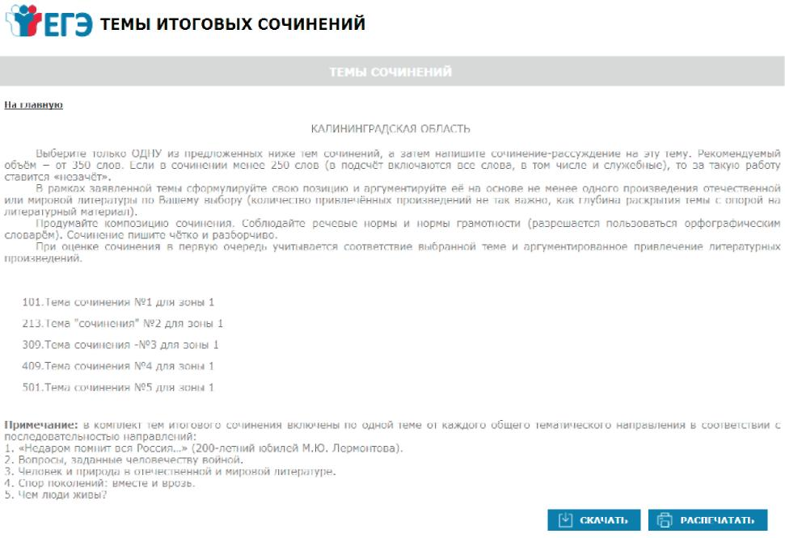
Рис. 2
- Для того, чтобы скачать комплект тем итогового сочинения нажмите на кнопку «Скачать»;
- После нажатия на кнопку будет произведена загрузка файла в формате *.rtf с наименованием «Темы сочинений – Название региона.rtf». В файле будет указана инструкция по выполнению, наименование региона (районов) и темы сочинений;
- Чтобы распечатать темы, используйте кнопку «Распечатать»;
- После нажатия на кнопку «Распечатать» откроется страница, оптимизированная для печати.

